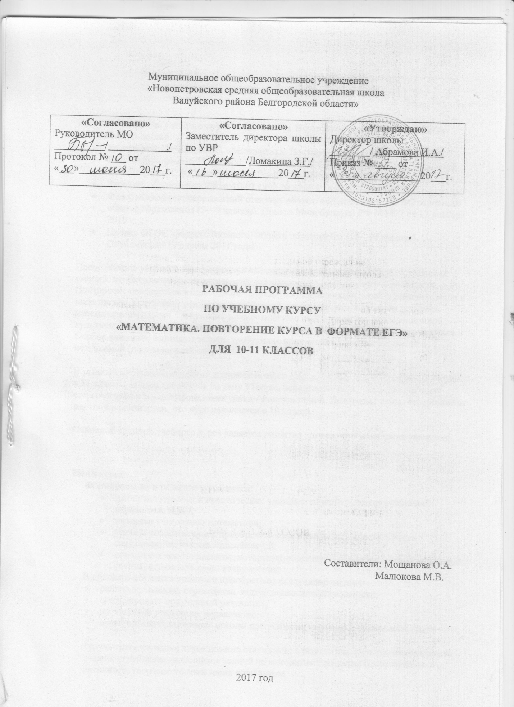

ПОЯСНИТЕЛЬНАЯ ЗАПИСКА

Рабочая программа учебного курса «Математика. Повторение курса в формате ЕГЭ» составлена на основе
- программы: Ольховая Л.С. «Математика. Повторение курса в формате ЕГЭ». Рабочая программа. 11-й класс: учебно – методическое пособие / под редакцией Ф.Ф.Лысенко, С.Ю.Кулабухова. – Ростов-на-Дону: Легион-М, 2011.
- Закон об образовании РФ от 10.07.1992 № 3266-1 (ред. от 17.06.2011).
- Федеральный государственный стандарт общего образования: о ФГОС основного общего образования (5—9 классы). Приказ Минобрнауки РФ №1897 от 17 декабря 2010 г.
- Проект ФГОС среднего (полного) общего образования (10—11 классы). Опубликован 19 апреля 2011 года.
Преподавание учебного курса строится как систематизация математических знаний и умений, необходимых для практической деятельности и продолжения образования. Повторение реализуется в виде обзора теоретических вопросов по теме и решения задач в виде тестов. Углубление реализуется на базе обучения методам и приемам решения математических задач, требующих применения высокой логической и операционной культуры, развивающих научно-теоретическое и алгоритмическое мышление учащихся. Особое внимание занимают задачи, требующие применения учащимися знаний в незнакомой (нестандартной ситуации).
В рабочей программе изменено количество часов с 63 до 68 (34 часа в 10 классе и 34 часа в 11 классе). 4 часа добавлены на тему «Теория вероятностей», 1 – на решение задач стереометрии и 1 – для проведения урока – консультации. Некоторые темы переставлены местами в связи с тем, что курс начинается с 10 класса.

Основной задачей учебного курса является развитие логического мышления учащихся.

Цели курса:
Формирование и развитие у учащихся:
- интеллектуальных и практических умений в области решения уравнений, неравенств, задач;
- интереса к изучению математики;
- умения самостоятельно приобретать и применять знания в различных ситуациях; творческих способностей;
- коммуникативных навыков, которые способствуют развитию умений работать в группе, отстаивать свою точку зрения,
В процессе обучения учащиеся приобретают следующие умения:
- решать уравнения, неравенства, задачи повышенной сложности;
- анализировать полученный результат;
- исследовать уравнение, неравенство;
- применять нестандартные методы при решении уравнений, неравенств, задач.

Результатом изучения курса должно стать умение решать различные математические задачи; углубление имеющихся знаний по математике; развитие самостоятельного, активного, творческого мышления у учащихся

ПЛАНИРУЕМЫЕ РЕЗУЛЬТАТЫ
Блок 1. Повторение по темам
Цели: обобщить и систематизировать знания учащихся при решении упражнений
Учащиеся должны знать :
- Дроби, проценты, рациональные числа
- Квадратные уравнения. Приёмы решения квадратных уравнений
- Квадратные неравенства
- Определение и график функции
- Элементарное исследование функций
- Основные элементарные функции Табличное и графическое представление данных. Основы тригонометрии. Формулы, связывающие тригонометрические функции одного и того же аргумента; формулы приведения; формулы, связывающие функции аргументов, из которых один вдвое больше другого
- Понятие о производной функции, геометрический смысл производной, формулы и правила дифференцирования, физический смысл производной, уравнение касательной к графику функции
- Логарифм числа, логарифм произведения, частного, степени, десятичный и натуральный логарифмы. Степенную, показательную и логарифмическую функцию.
Учащиеся должны уметь :
- Выполнять арифметические действия. Применять математические методы для решения содержательных задач из различных областей науки и практики.
- Анализировать реальные числовые данные; осуществлять практические расчеты, пользоваться оценкой и прикидкой при практических расчётах
- Решать квадратные неравенства методом интервалов, по знаку старшего коэффициента.
- Решать задачи социально-экономического характера
- Описывать с помощью функций различные реальные зависимости между величинами и интерпретировать их графики; извлекать информацию, представленную в таблицах, на диаграммах, графиках
- Проводить по известным формулам и правилам преобразование буквенных выражений, включающих тригонометрические функции.
- Решать тригонометрические уравнения, системы уравнений.
- Составлять уравнения и неравенства по условию задачи.
- Проводить по известным формулам преобразования выражений, включающих логарифмы.
- Решать логарифмические уравнения и неравенства
- Применять свойства степенной функции к преобразованию выражений
- Решать показательные уравнения и системы уравнений
Блок 2. Повторение по блокам
Цели: обобщить и систематизировать знания учащихся в решении уравнений и систем, неравенств, свойств и графиков функций
Учащиеся должны знать:
- формулы и правила преобразования выражений
Учащиеся должны уметь:
- производить преобразования буквенных выражений
- решать рациональные, иррациональные уравнения и системы, неравенства

Блок 3. Повторение планиметрии
Цели:
- обобщить и систематизировать основные темы курса планиметрии;
- отработать навыки решения планиметрических задач.
Учащиеся должны знать:
- свойства геометрических фигур (аксиомы, определения, теоремы),
- формулы для вычисления геометрических величин.
Учащиеся должны уметь:
- применять свойства геометрических фигур для обоснования вычислений,
- применять формулы для вычисления геометрических величин,
- записывать полное решение задач, приводя ссылки на используемые свойства геометрических фигур.
Блок 4.Повторение стереометрии
Цели:
- обобщить и систематизировать основные темы курса стереометрии;
- отработать навыки решения стереометрических задач.

Учащиеся должны знать:
- взаимное расположение прямых и плоскостей в пространстве
- формулы для вычисление объемов и площадей многогранников, фигур вращения
- координаты и векторы
Учащиеся должны уметь:
- решать стереометрические задачи на нахождение геометрических величин
- строить сечения

СОДЕРЖАНИЕ УЧЕБНОГО ПРЕДМЕТА

Блок 1. Повторение по темам

Проценты. Приближенное значение. Квадратные уравнения и неравенства. Графические зависимости, отражающие реальные процессы
Тригонометрические формулы. Тригонометрические функции. Тригонометрические уравнения и системы
Производная. Геометрический смысл производной. Исследование функций на монотонность и экстремум. Наибольшее и наименьшее значения функции на отрезке
Понятие логарифма. Свойства логарифмов. Логарифмическая функция. Решение уравнений и неравенств
Степенная функция, ее свойство и график. Преобразование выражений, содержащих радикал. Решение иррациональных уравнений
Показательная функция. Решение показательных уравнений и неравенств.
Задачи на движение. Задачи на работу и производительность труда. Задачи на процентное содержание и концентрацию.
Опыты с равновозможными элементарными исходами. Простейшие правила и формулы вычисления вероятностей
Блок 2 . Повторение по блокам
Преобразование выражений. Решение уравнений и систем. Решение неравенств. Свойства функций. Графики функций. Производная и исследование функций

Блок 3.Повторение планиметрии
Параллелограмм, трапеция. Площади треугольника, параллелограмма, трапеции. Признаки подобия треугольников. Соотношения между сторонами и углами треугольника. Окружность

Блок 4 .Повторение стереометрии
Взаимное расположение прямых, прямых и плоскостей в пространстве. Призма. Пирамида. Параллелепипед. Цилиндр. Конус. Шар и сфера. Нахождение площади поверхности и объема геометрических тел. Координаты и векторы
Итоговое тестирование

ТЕМАТИЧЕСКОЕ ПЛАНИРОВАНИЕ
10 класс

№п/п | Наименование раздела | Количество часов | Количество контрольных работ
 | Повторение по темам | 20 | 2
 | Повторение планиметрии | 5
 | ИТОГО | 25 | 2

11 класс

№п/п | Наименование раздела | Количество часов | Количество контрольных работ
 | Повторение по блокам | 19 | 2
 | Повторение стереометрии | 5 | 1
 | Итоговое тестирование | 1 | 1
 | ИТОГО | 25 | 4

